ИВАНОВ НИКОЛАЙ ИГНАТЬЕВИЧ

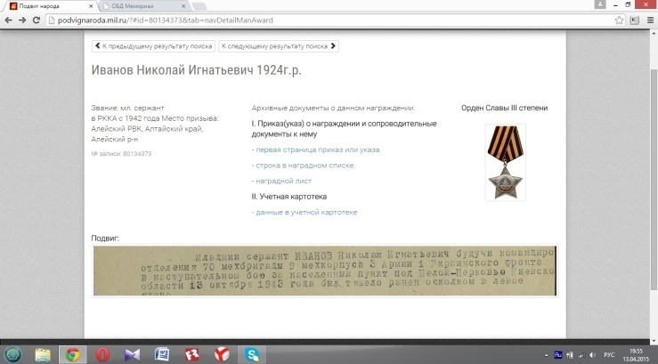 | Прадедушка Черняева Артема по маминой линии.  Родился 18.12.1924г. в с.Безголосово Алтайского края. В Красной Армии с 1942 года. Младший сержант, командир отделения сражался с врагами на 1-м Украинском фронте. В наступательном бою за населенный пункт под Белой-Церковью Киевской области 13 октября 1943г. был тяжело ранен осколком в левое плечо. Награжден орденом Славы III степени.
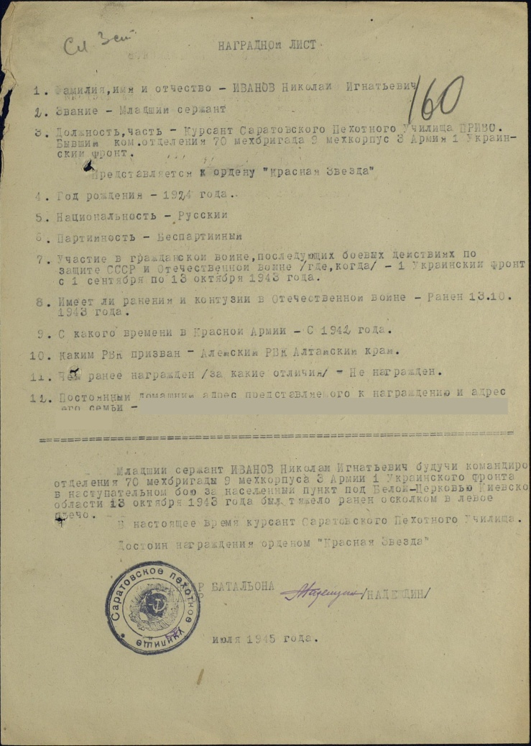
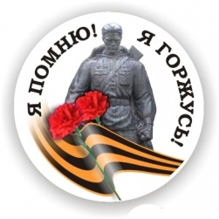

КАЗАНЦЕВ НИКОЛАЙ АНИСИМОВИЧ
Прапрадедушка по маминой линии Решетникова Руслана.
Родился 24.11.1919г. в с.Петухово Томской области.
Призван в Красную Армию в мае 1939 года. Воевал на Волховском, 2-м Украинском фронтах.
Получил легкое ранение в декабре 1941 года под городом Тихвин Ленинградской области и в январе 1943 года под станцией Мга, тяжело ранен в июне 1942 года под городом Чудов Ленинградской области
Старший лейтенант, командир огневого взвода награжден Орденом «Красная Звезда» (1944г.), Орденом Отечественной войны второй степени (1944г), Орденом Отечественной войны первой степени (1985г).
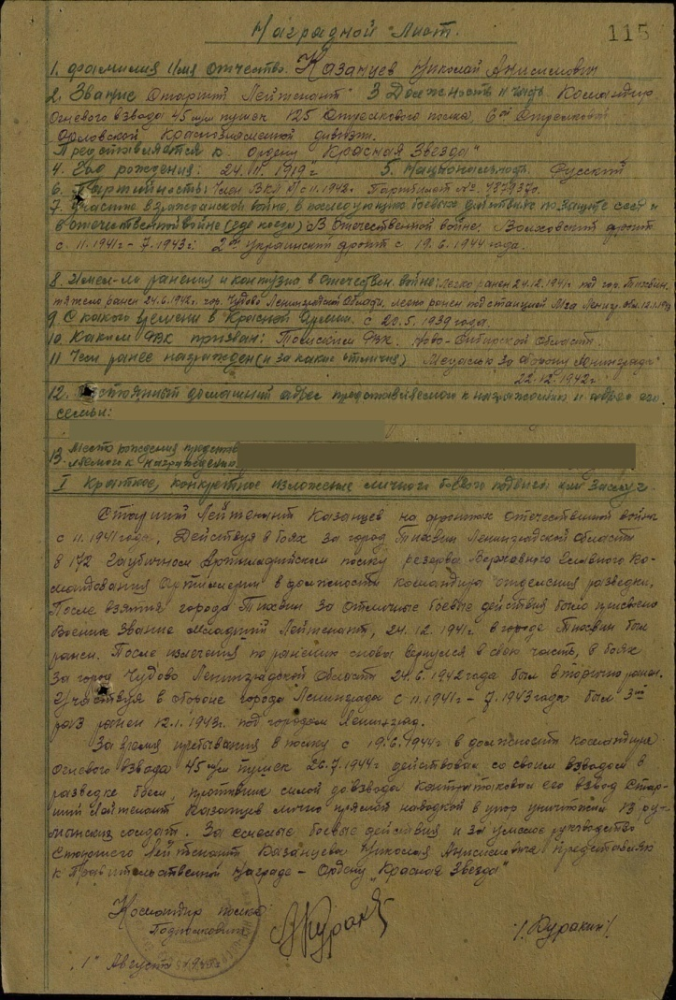 | 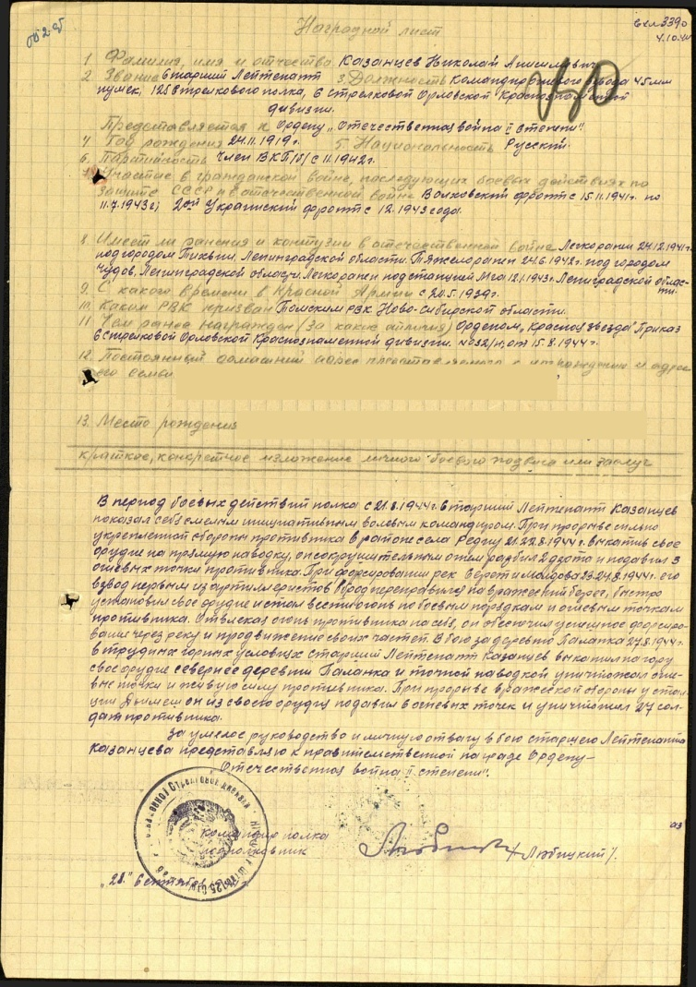

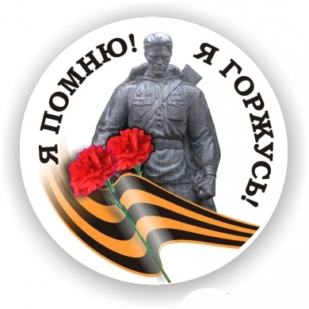
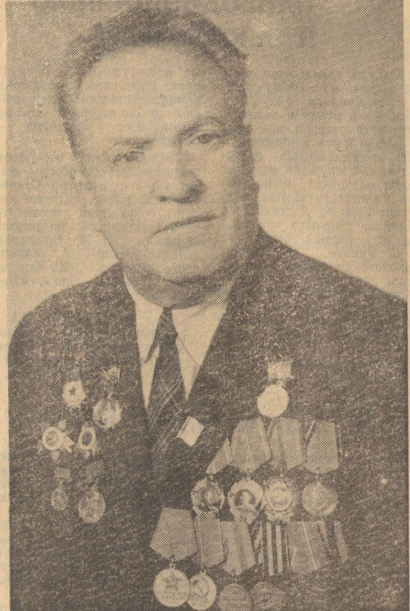 | КАСТРИКИН  ПАВЕЛ  ВАСИЛЬЕВИЧ  В годы Великой Отечественной войны Павел Васильевич Кастрикин сражался с врагом в танковых частях. Боевой путь старшего техника лейтенанта пролег по городам и селам Украины, Румынии, Венгрии и Австрии.  Уже в конце войны, под Веной, был тяжело ранен, и все же нашёл он в себе силы и вернулся в строй.  За проявленную доблесть в боях П.В.Кастрикин удостоен ордена Отечественной войны первой и второй степеней и боевых медалей.

Газета «Балашовская ПРАВДА» № 74, 9 мая 1978года
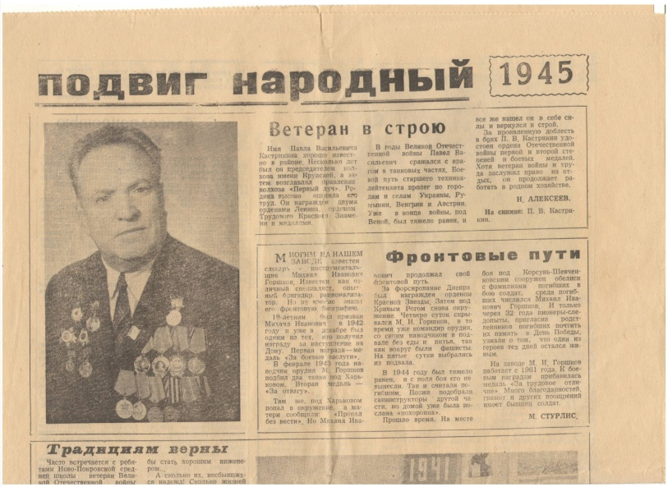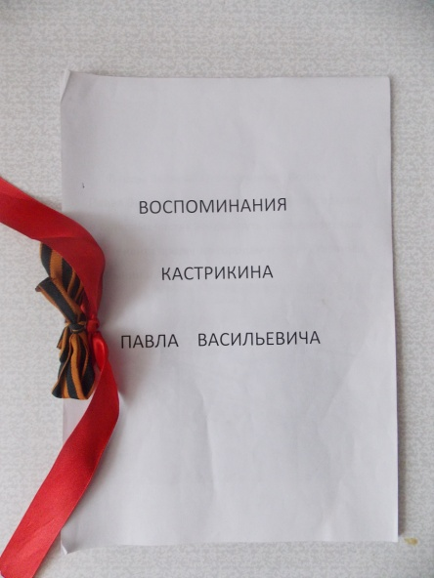

Воспоминания КАСТРИКИНА ПАВЛА ВАСИЛЬЕВИЧА
В армию я был призван в феврале 1942 года и после окончания танкового училища был направлен на фронт, где в составе двадцать четвертого отдельного танкового полка второго механизированного корпуса вел бои с немецкими войсками.
После разгрома нашими войсками Яссо-кишиневской группировки, уже в составе 3-го укрепленного фронта я принимал участие в освобождении Румынии и ее столицы Будапешта. После освобождения Румынии и перегруппировки войск я, в составе двадцатого гвардейского отдельного танкового полка первого гвардейского корпуса принимал участие в освобождении многих других городов Венгрии, в том числе города Секен-Фехервара.
Война у меня закончилась при освобождении столицы Австрии – города Вена, в Венском лесу, где в жестоком сражении я был тяжело ранен.
Мне особенно запомнился последний бой, когда только в течении одного дня мы с шестью танками победили два немецких танка с экипажем, уничтожили два бронетранспортера с боевыми припасами и одну машину с продовольствием. Кроме того взяли три танка, которые оказались без горючего, в этом бою около пятидесяти немецких солдат сдались нам в плен.
Хочу рассказать вам о нескольких случаях, после которых начинаешь восхищаться смелостью и стойкостью наших солдат. Мы с командой взвода Ермоленко зашли в одно из зданий города Вена, где после жестокого уличного сражения лежал наш воин в морской форме, у которого в одной руке был пистолет, а в другой граната, которую он крепко сжимал в ладони, хотя он был мертв.
Разумеется на войне, как на войне и временами, как я уже упоминал были и у нас потери, но за это мы становились злее и с большей настойчивостью воевали и громили немецкие войска. На войне наши солдаты сутками не спали и не ели, но вера в нашу победу воодушевляла нас и предавала силу и стойкость!!!
Хорошо помнится и еще один бой на территории Венгрии и в частности в городе Секен-Фехервар, за что я был награжден орденом Отечественной войны.
После длительных ожесточенных боев, в результате которых наши войска очистили от фашистов столицу Венгрии наш отряд двадцатой гвардии отдельного танкового полка был переброшен на юго-запад от Будапешта в район озера Балатон, где уже велись жестокие бои за город Секен-Фехервар. Этот город не один раз уже освобождался нашими войсками. В районе озера Балатон, которое находится в Венгрии, нас сильно потеснили немцы и наш командир полка, лейтенант Беликов, который был тяжело ранен, оказался на территории занятой немцами и немцы проходя мимо не раз переворачивали его, а он задержав дыхание, притворился мертвым, после чего не заметно для фашистов взорвал два действующих танка, к счастью время шло к ночи и он был вынесен нашими солдатами с поля боя.
Или когда мы вывели три танка с нейтральной зоны, в одном из них было тело командира роты, старшего лейтенанта, с обгоревшими руками и ногами. Из кармана у него мы извлекли партийный билет, который был невредим, в этом билете мы увидели маленькую фотографию миловидной женщины с двумя детьми, которые остались теперь сиротами, конечно в это время у многих из нас были слезы на глазах. Парень горел заживо, но до последнего защищал самое дорогое, свою родину и свою семью! На заре, перед боем мы похоронили старшего лейтенанта, и поклялись ОТОМСТИТЬ И ПОБЕДИТЬ И МЫ СДЕРЖАЛИ СВОЕ СЛОВО, НАША АРМИЯ ОДЕРЖАЛА ПОБЕДУ!!!
